第一天

1、6点半起床、8点半出发，去赶飞机。

2、11点起飞。

3、14点出机场。坐2号线到“静安寺”站，转7号线往“昌平路”下。

4、15点到酒店。16点整理完东西。出酒店。新天地。

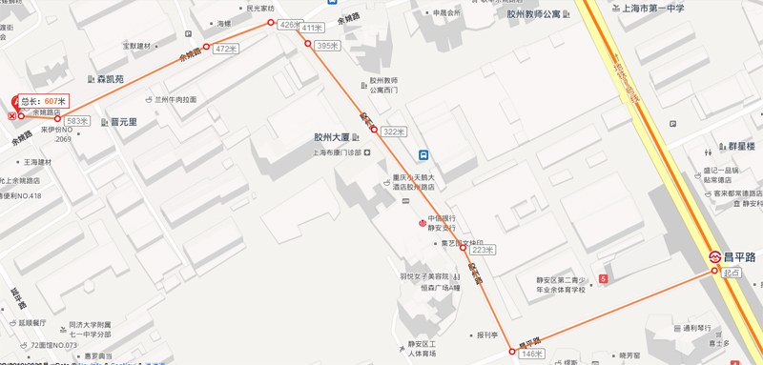

第二天

1、白天带着转一天。

2、晚上找同学吃饭。吃完饭去坐渡轮游黄浦江。

第三天

1. 没啥事就去过杭州了。有啥事就办了再去杭州。

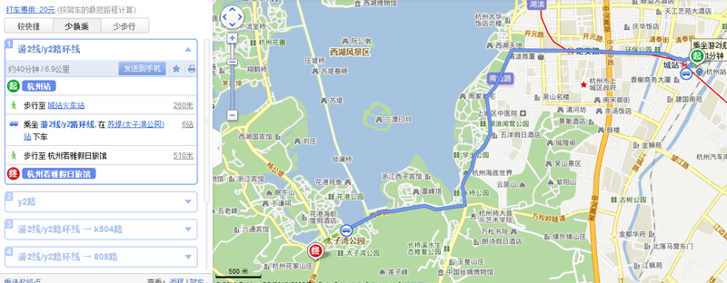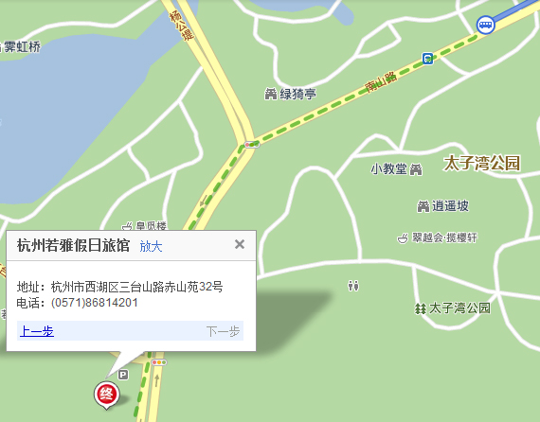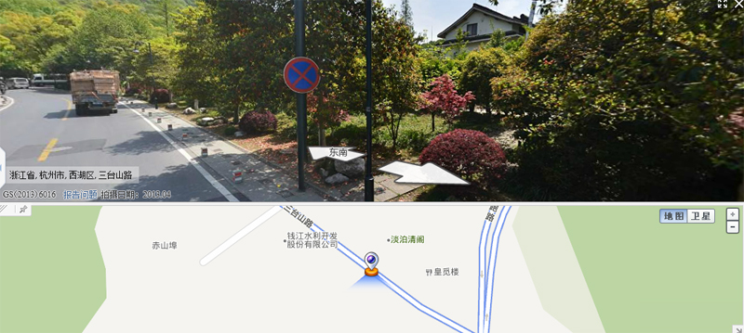

2、下午5点之前checkIn(电话0571-86814201)。如果还有时间，可以游一下。（若雅附近的景点自不必说，如果你去花港观鱼，苏堤步行即可，灵隐，虎跑，雷峰塔，龙井等景点均可以此为中心，自驾公交都极为便利；附近的餐厅推荐知味观味庄还有绿茶餐厅，赤山苑3号的餐厅有一道必点的清蒸脂鱼，大力推荐，旅馆附件没有超市，如果你想晚上在院子里喝喝啤酒聊聊天需要提前做些准备。）

3、可以考虑先去办自行车租赁卡（吴山广场就是龙翔、少年宫、清波门和苏堤四个卡点可以办卡），就怕第二天没得办了，公交车下来不远就是了。

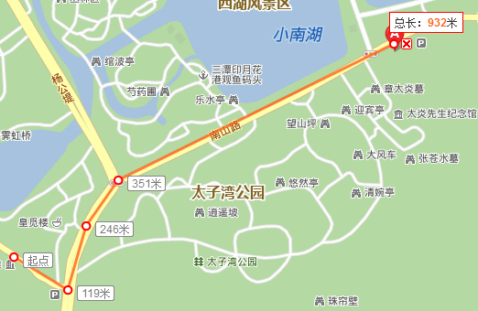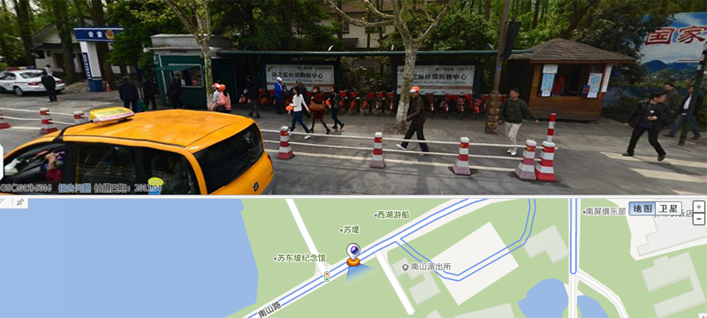

4、当天晚上就去河坊街吃饭（饭店待选，可考虑知味观）和游览。

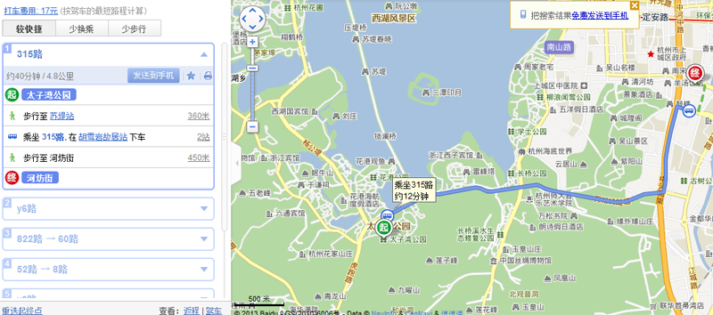

第四天

1、从花港那出发（可考虑看鱼），领自行车转西湖一圈，傍晚回到雷峰塔，拍夕阳。（白蛇传的景一定要去）

第五天

1、早上还有时间，可以去杭州市区（钱塘江大桥）。

2、坐公交车回杭州站火车站（城站），然后做杭州萧山机场大巴到机场。

附件：

景区

===============

1.六和塔:504路六和塔车站

2.曲院风荷北:曲院风荷二号门

3.木兰山茶园:木兰山茶园门口左侧

4.杭州花圃西:花圃西门停车场内

5.满觉陇:石屋洞以西五十米围墙边

6.灵隐站:灵隐停车场西、停车场南

7.九溪站:九溪公交站中心

8.动物园站:候车廊前中心花坛

9.岳庙窗口:岳庙大门正对面

10.平湖秋月:平湖秋月正对面

11.少年宫:少年宫水电站西侧

12.柳浪闻莺:柳浪闻莺入口北侧

13.长桥公园:长桥公园凝香居正南

14.苏堤南口:苏堤小型停车场对面

15.花港西门:花港后门杨公堤西侧

16.杭州花圃:花圃大门南侧

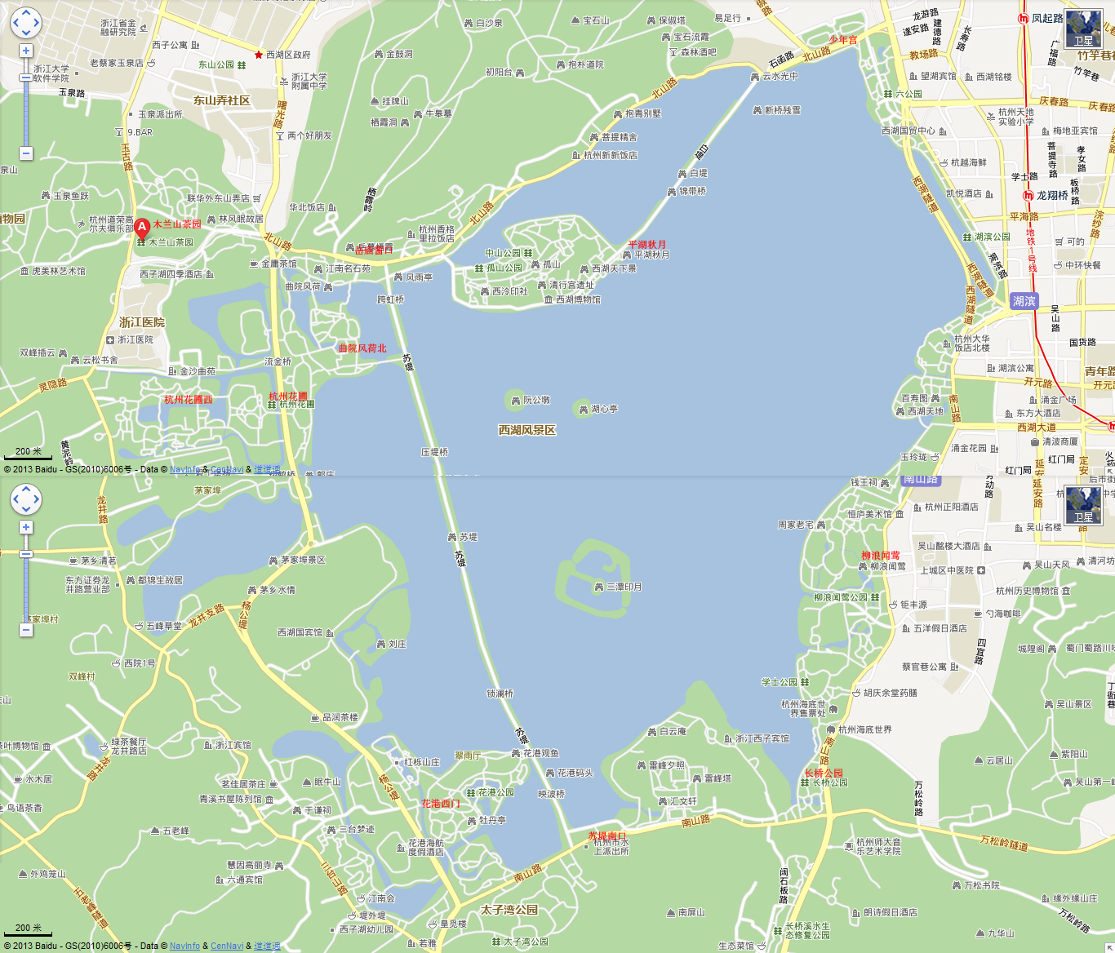

附件2

|  |  |  |  |  |  |  |  |  |  |  |  |  |
| --- | --- | --- | --- | --- | --- | --- | --- | --- | --- | --- | --- | --- |
| 杭州-深圳 | | | | *2013-06-15  15:40*萧山机场B楼  *2013-06-15  17:50*宝安机场B楼 | | | | | 直飞 | http://source.qunar.com/site/images/airlines/small/CA.gif中国国际航空公司  CA1735 | |  |
| **姓名** | **类型** | | **证件类型** | | | **票号** |
| 李jun | | 成人 | | | 身份证：4414***********020 | | | 999-2110200749 | | |
| 谢钟平 | | 成人 | | | 身份证：4414***********032 | | | 999-2110200750 | | |

* 姓名
* 份数
* 保单号
* 状态
* 操作
* 李jun
* 1份
* 保单号:11020007337010
* 已出保险
* [查询](http://pat.trade.qunar.com/service/insurance/warrant?id=110782)
* 谢钟平
* 1份
* 保单号:11020007337009
* 已出保险
* [查询](http://pat.trade.qunar.com/service/insurance/warrant?id=110783)

|  |  |  |  |  |  |  |  |  |
| --- | --- | --- | --- | --- | --- | --- | --- | --- |
| 2013-05-12 16:03 | CZ3831 | 2013-06-11 11:00  2013-06-11 13:15 | 深圳宝安国际机场  上海浦东国际机场 | **¥1060** | **¥40** | 详情请参见 *退改签规定* | *出票成功*  购买保险成功 |  |
| 订单号 | 乘客姓名 | 乘客类型 | 证件类型 | **证件号码** | **保单号** | 电子客票号 | *机票金额* | 保险金额 |
| C1305120010186 | 谢钟平 | 成人 | 身份证 | **4414***********032** | **11NF0000206141** | 7842375661816 | *¥530* | ¥20 |
| C1305120010186 | 李jun | 成人 | 身份证 | **4414***********020** | **11NF0000206142** | 7842375661815 | *¥530* | ¥20 |